Система непосредственной подготовки и настроя. Бег(2 год обучения)

Соревнования в жизни ребенка-спортсмена, добивающегося высоких результатов – явление обязательное. Именно результаты соревнований считаются главным критерием его успешности, основной характеристикой спортивного развития ребенка.
Соревнования в любом виде спорта полезны как для формирования спортсмена, так и для развития ценных личностных качеств. Стремление к победе – это то, что помогает и в жизни вне спорта: в школе, в общении со сверстниками и взрослыми, а впоследствии – в профессиональном становлении.
Как морально и физически подготовить ребенка к соревнованиям? Ведь ошибки на этом этапе чреваты перегоранием ребенка и рядом других негативных последствий по нескольким причинам:
- завышенная интенсивность графика тренировок и соревнований;
- преувеличение важности победы юного спортсмена;
- повышенная вероятность травм.
Чтобы этап подготовки к соревнованиям прошел максимально корректно и эффективно, все стороны этого процесса – тренера, юные спортсмены и их родители – должны придерживаться некоторых правил. Важно знать особенности моральной, физической подготовки и занятий спортсменов каждого конкретного вида спорта.
Опыт спортивных соревнований говорит о том, что излишнее волнение – первый враг хорошего результата. А стремление к лидерству должно быть равноценно удовольствию от того, что происходит со спортсменом на спортивной арене. Задача взрослых – настроить ребенка на полную реализацию того, чем он овладел в своем виде спорта.
Обучающиеся в возрасте 11-12 лет не всегда готовы любой ценой завоевывать победу: для них соревнования – это лишь праздник.
Нужно сформировать следующие качества у обучающегося:
- Объективную уверенность в своих силах (с учетом уровня соперника).
- Стремление проявить все свои умения для достижения цели – победы (но быть готовым к стойкому переживанию поражения со способностью делать выводы).
- Поддержание нормального уровня возбуждения, помогающего реализовать свои силы.
- Способность быть хозяином своих чувств, мыслей и действий.
Психологическая подготовка должна предупредить стресс от поражения
Взрослые должны стимулировать ребенка достигать своей цели – победы и формировать способность быть готовым к проигрышу, чтобы с учетом ошибок развиваться дальше.
Для высоких результатов в соревнованиях необходима продумать тактику тренировок с учетом возраста юного спортсмена, его индивидуальных особенностей и уровня подготовленности его соперников.
Тренер поступит так:
− допустит к соревнованиям только тогда, когда ребенок будет готов к ним психологически и физически;
− создаст все условия для позитивного настроя ребенка;
− разработает тактику развития специфических для конкретного вида спорта умений и навыков;
− разработает диету, способную улучшить физическую форму юного спортсмена.
Взрослые не должны допустить травм ребенка, его усталости от слишком большой интенсивности занятий. Исключен допуск к соревнованиям ребенка с плохим самочувствием или с признаками заболевания.
Перед соревнованиями существует несколько законов подготовки в последние дни перед соревнованиями:
- Интенсивные тренировки в последние 2 недели перед соревнованиями – сниженная интенсивность в последние 1-2 дня;
- Неизменный распорядок дня;
- Правильное питание и особое питание в последний день и в день соревнований;
- Анализ возможностей конкурентов;
- Самовнушение сформулированных тренеров рекомендаций о максимальном проявлении своих способностей, вера в свои силы и готовность признать и исправлять ошибки.
При слаженных продуманных действиях тренера, юного спортсмена и родителей подготовка ребенка к соревнованиям обязательно покажет положительные результаты.
Бег.
Бег укрепляет кардио-респираторную систему – сердце, сосуды, улучшает функцию органов дыхания и улучшает циркуляцию крови. Приводит в тонус все мышцы, органы и системы организма. Улучшает функцию опорно-двигательного аппарата – укрепляет костную ткань. Улучшает кровообращение в органах малого таза – способствует улучшению половой функции. Насыщает все клетки кислородом, улучшает общее физическое и эмоциональное состояние, препятствует стрессу, повышает иммунную функцию.
При беге важно держать ось позвоночника в естественном положении – нельзя отводить таз назад, выполняя сильный наклон, либо выталкивать таз вперед, отклоняя туловище назад. Оба положения будут тормозить скорость и негативно влиять на суставы и позвоночник. Стопа должно касаться полностью поверхности земли или дорожки. Приземляйтесь на центр стопы, а не на пятку или носок. Двигайте руками одновременно движению ног, руки помогают лучше ускоряться и заставляют работать мышцы торса. Не задерживайте дыхание и не дышите слишком часто. Вдыхайте через нос, а выдыхайте ртом, медленно выпуская воздух. Старайтесь делать вдох при касании правой стопы пола, это позволит избежать внутреннего давления на органы, и исключить боли в боку. Стопы должны находиться в параллельном друг другу положении, не отводя вовнутрь.

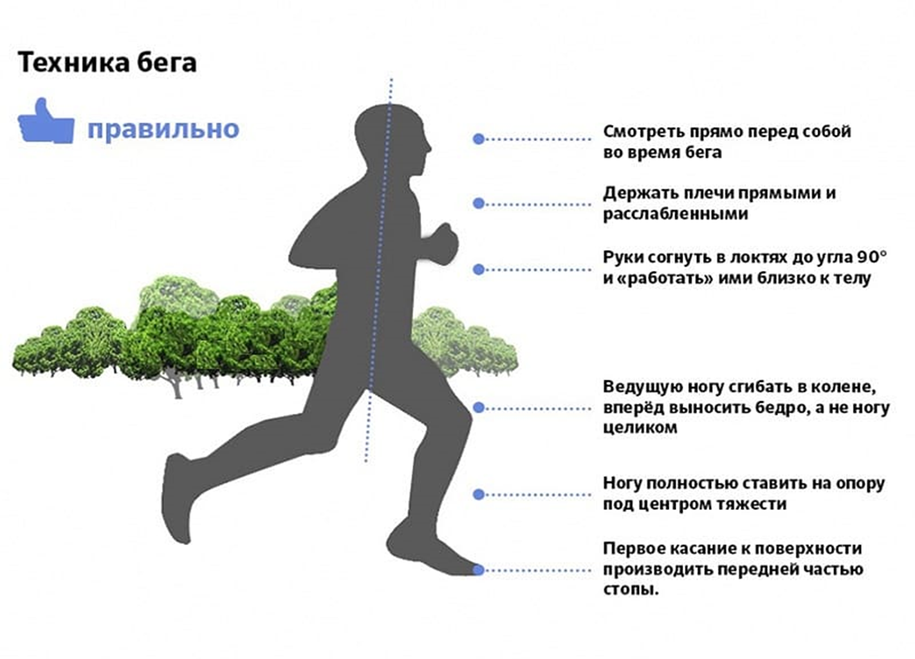
Всегда начинается бег с ходьбы или медленной пробежки, для начала необходимо разогреть мышцы, чтобы предотвратить растяжение связок, мышц и сухожилий. Приступать к бегу надо только без наличия противопоказаний и ограничений к тренировкам – болезни позвоночника, суставов, вен, травмы и переломы, гипертония, сердечная недостаточность, а также воспаления и острые боли. Подбирать необходимо правильную обувь и одежду, не сковывающую движений. Кроссовки должны быть подходящего размера, предназначенными специально для бега. Для бега подходят стадионы, парки, беговые дорожки. Нельзя останавливаться резко, сразу снизив скорость, это большая нагрузка для сердца. Сбавлять нужно скорость постепенно, потом не спеша переходите на ходьбу.
Нужно избегать грунтовых или каменных поверхностей, которые могут привести к травмам при скольжении или неправильной постановке стопы на неровную поверхность.
С помощью бега у обучающегося повышается выносливость организма.

